Hierna volgt het gecoördineerd advies van de Dienst Stedenbouw, de Dienst Monumentenzorg en Stadsarcheologie van de Stad Gent en het agentschap Onroerend Erfgoed Vlaanderen, op datum van opmaak van deze oproep:
Stedenbouwkundige voorschriften
- Geldende plannen:

Gewestplan:
Gentse en Kanaalzone, goedgekeurd dd. 14/09/1977
Gelegen in woongebied met culturele, historische en/of esthetische waarde.
In deze gebieden wordt de wijziging van de bestaande toestand onderworpen aan bijzondere voorwaarden, gegrond op de wenselijkheid van het behoud.

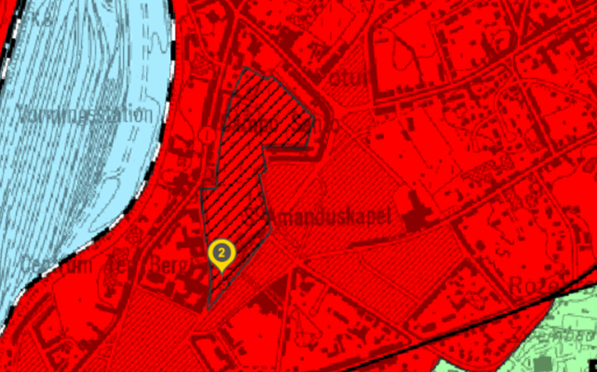

RUP Afbakening:
Afbakening Grootstedelijk Gebied Gent, goedgekeurd dd. 16/12/2005, maar niet gelegen in een deelgebied waarvoor voorschriften werden vastgelegd.

Bijzonder plan van Aanleg en BPA-voorschriften:
Het BPA SA-11 BPA Campo Santo, goedgekeurd op 29 september 1988, is van toepassing. Het goed is gelegen in de zone nr. 8 met bestemming ‘openbare nut’. Er zijn geen specifieke voorschriften opgenomen voor betreffende zone nr 8.
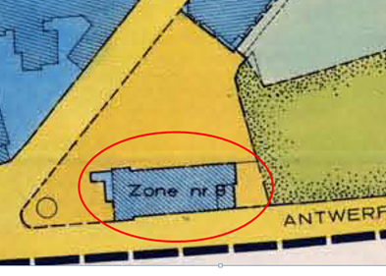
- Afwijking op de bestemming van het BPA:

Met toepassing van artikel 4.4.23 van de Vlaamse Codex Ruimtelijke Ordening en artikel 10 van het ‘Besluit tot vaststelling van de lijst van toelaatbare zonevreemde functiewijzigingen’ kan een vergunning worden verleend voor het geheel of gedeeltelijk wijzigen van het gebruik van een gebouw of gebouwencomplex, voor zover aan al de volgende voorwaarden voldaan is:
1° het gebouw of gebouwencomplex is opgenomen in de vastgestelde inventaris van het bouwkundige erfgoed, vermeld in artikel 4.1.1 van het Onroerenderfgoeddecreet van 12 juli 2013;
2° de voortzetting van de vroegere functie blijkt niet haalbaar of garandeert de duurzame leefbaarheid van het gebouw of het gebouwencomplex niet;
3° de nieuwe functie laat de erfgoedwaarde ongeschonden of verhoogt ze.

Aandachtspunt i.f.v. een afwijking:
- Een afwijking dient een gunstig advies van agentschap Onroerend Erfgoed en de Dienst Monumentenzorg en Stadsarcheologie te krijgen.
- Stedenbouwkundig gezien zullen geen specifieke beperkingen m.b.t. bestemming worden opgelegd en zullen de verbouwingsmodaliteiten bepaald worden door de Dienst Monumentenzorg en Stadsarcheologie en het agentschap Onroerend Erfgoed.
- Essentieel zullen ook de voorwaarden van de Brandpreventiedienst Zone Centrum zijn.

- Andere van toepassing zijnde voorschriften (niet-limitatief):

Het algemeen bouwreglement van de Stad Gent.

Richtlijnen bij herbestemming
Het voormalige gemeentehuis van Sint-Amandsberg is sinds 13 maart 1996 bij Ministerieel besluit beschermd als monument omwille van het algemeen belang gevormd door de artistieke waarde, historische waarde, wetenschappelijke waarde als een van 1883 daterend openbaar bouwwerk in neogotische stijl naar ontwerp van architect Modeste De Noyette. Het goed is eveneens opgenomen in het stadsgezicht ‘de onmiddellijke omgeving van het Campo Santo Sint-Amandsberg’ dat beschermd werd bij Ministerieel Besluit van 13 maart 1996 omwille van de sociaal-culturele, artistieke, historische, volkskundige waarde en wetenschappelijke waarde.

Het vinden van een geschikte herbestemming voor het gebouw biedt de beste garantie voor behoud ervan in de toekomst. Behoud van de intrinsieke erfgoedwaarde dient daarbij voorop te staan. Bij de beoordeling van eventuele plannen zal deze erfgoedwaarde de basis vormen voor de beoordeling ervan.
Erfgoedwaarde wordt niet alleen bepaald door het uitzicht van een gebouw maar kent meerdere dimensies. Ook de structuur, indeling, ruimtelijkheid en authentieke interieurelementen zoals deuren, schouwen, vloeren, glas-in-lood-vensters, muurschilderingen en dergelijke meer hebben waarde en moeten in de definitieve plannen geïntegreerd worden. Behoud van waardevolle structuren (kolommen, gewelven, houten vloeren…) en interieurelementen (deuren, schouwen, vloeren, glas-in-lood, muurschilderingen…) dient dan ook voorop te staan.
Later ingebrachte elementen die niet werden uitgevoerd in de geest van het oorspronkelijke ontwerp kunnen verwijderd worden. Vooral op de tweede verdieping werd in de jaren ’50 een grondige renovatiecampagne gevoerd die vanuit erfgoedoogpunt geen waarde heeft. Het zou een meerwaarde betekenen op dit niveau het later ingebrachte plafond te verwijderen zodat het originele houten gewelf opnieuw zichtbaar wordt en de ruimte haar oorspronkelijke dubbelhoge dimensie terug krijgt.
Ook de later aangebouwde garage aan de achterzijde van het gebouw heeft weinig erfgoedwaarde en kan verwijderd worden.
Het buitenschrijnwerk met glas-in-lood en origineel hang- en sluitwerk dient bewaard te blijven. Maatregelen in het kader van energieprestatie zijn bespreekbaar en gebeuren in overleg met het agentschap Onroerend Erfgoed.
De inschrijver(s) dienen bij de opmaak van het voorstel met deze opgelegde bestemmingsvoorschriften en monumentale voorwaarden rekening te houden. De erfpachter staat zelf in voor het verkrijgen van de eventueel vereiste toelatingen en/of vergunningen.

Premies en beheersplan
Gezien de bescherming als monument kunnen voor erfgoed gerelateerde werken premies aangevraagd worden bij het agentschap Onroerend Erfgoed. Hierbij bestaat de keuze tussen onderzoekspremies (vooronderzoeken) en erfgoedpremies (onderhouds- en restauratieve werken). Er zijn 2 soorten erfgoedpremies, nl. volgens de standaardprocedure en volgens de oproepprocedure.

Voor meer informatie en de geldende regelgeving m.b.t. de aanvraag van een premie en de opmaak van een beheersplan kan verwezen worden naar: https://www.onroerenderfgoed.be/ik-wil-financiele-ondersteuning-krijgen en https://www.onroerenderfgoed.be/een-beheersplan-opstellen.
De erfpachter onderzoekt zelf of de werken in aanmerking komen voor een premie. Hiervoor kan hij/zij contact opnemen met het agentschap Onroerend Erfgoed (regio West).

Bijzondere voorwaarden
Sloopverbod
De gebouwen kunnen niet worden afgebroken, extreem verbouwd of uitgebreid worden met extra verdiepingen, enkel de later aangebouwde garage aan de achterzijde van het gebouw heeft weinig erfgoedwaarde en kan verwijderd worden.

